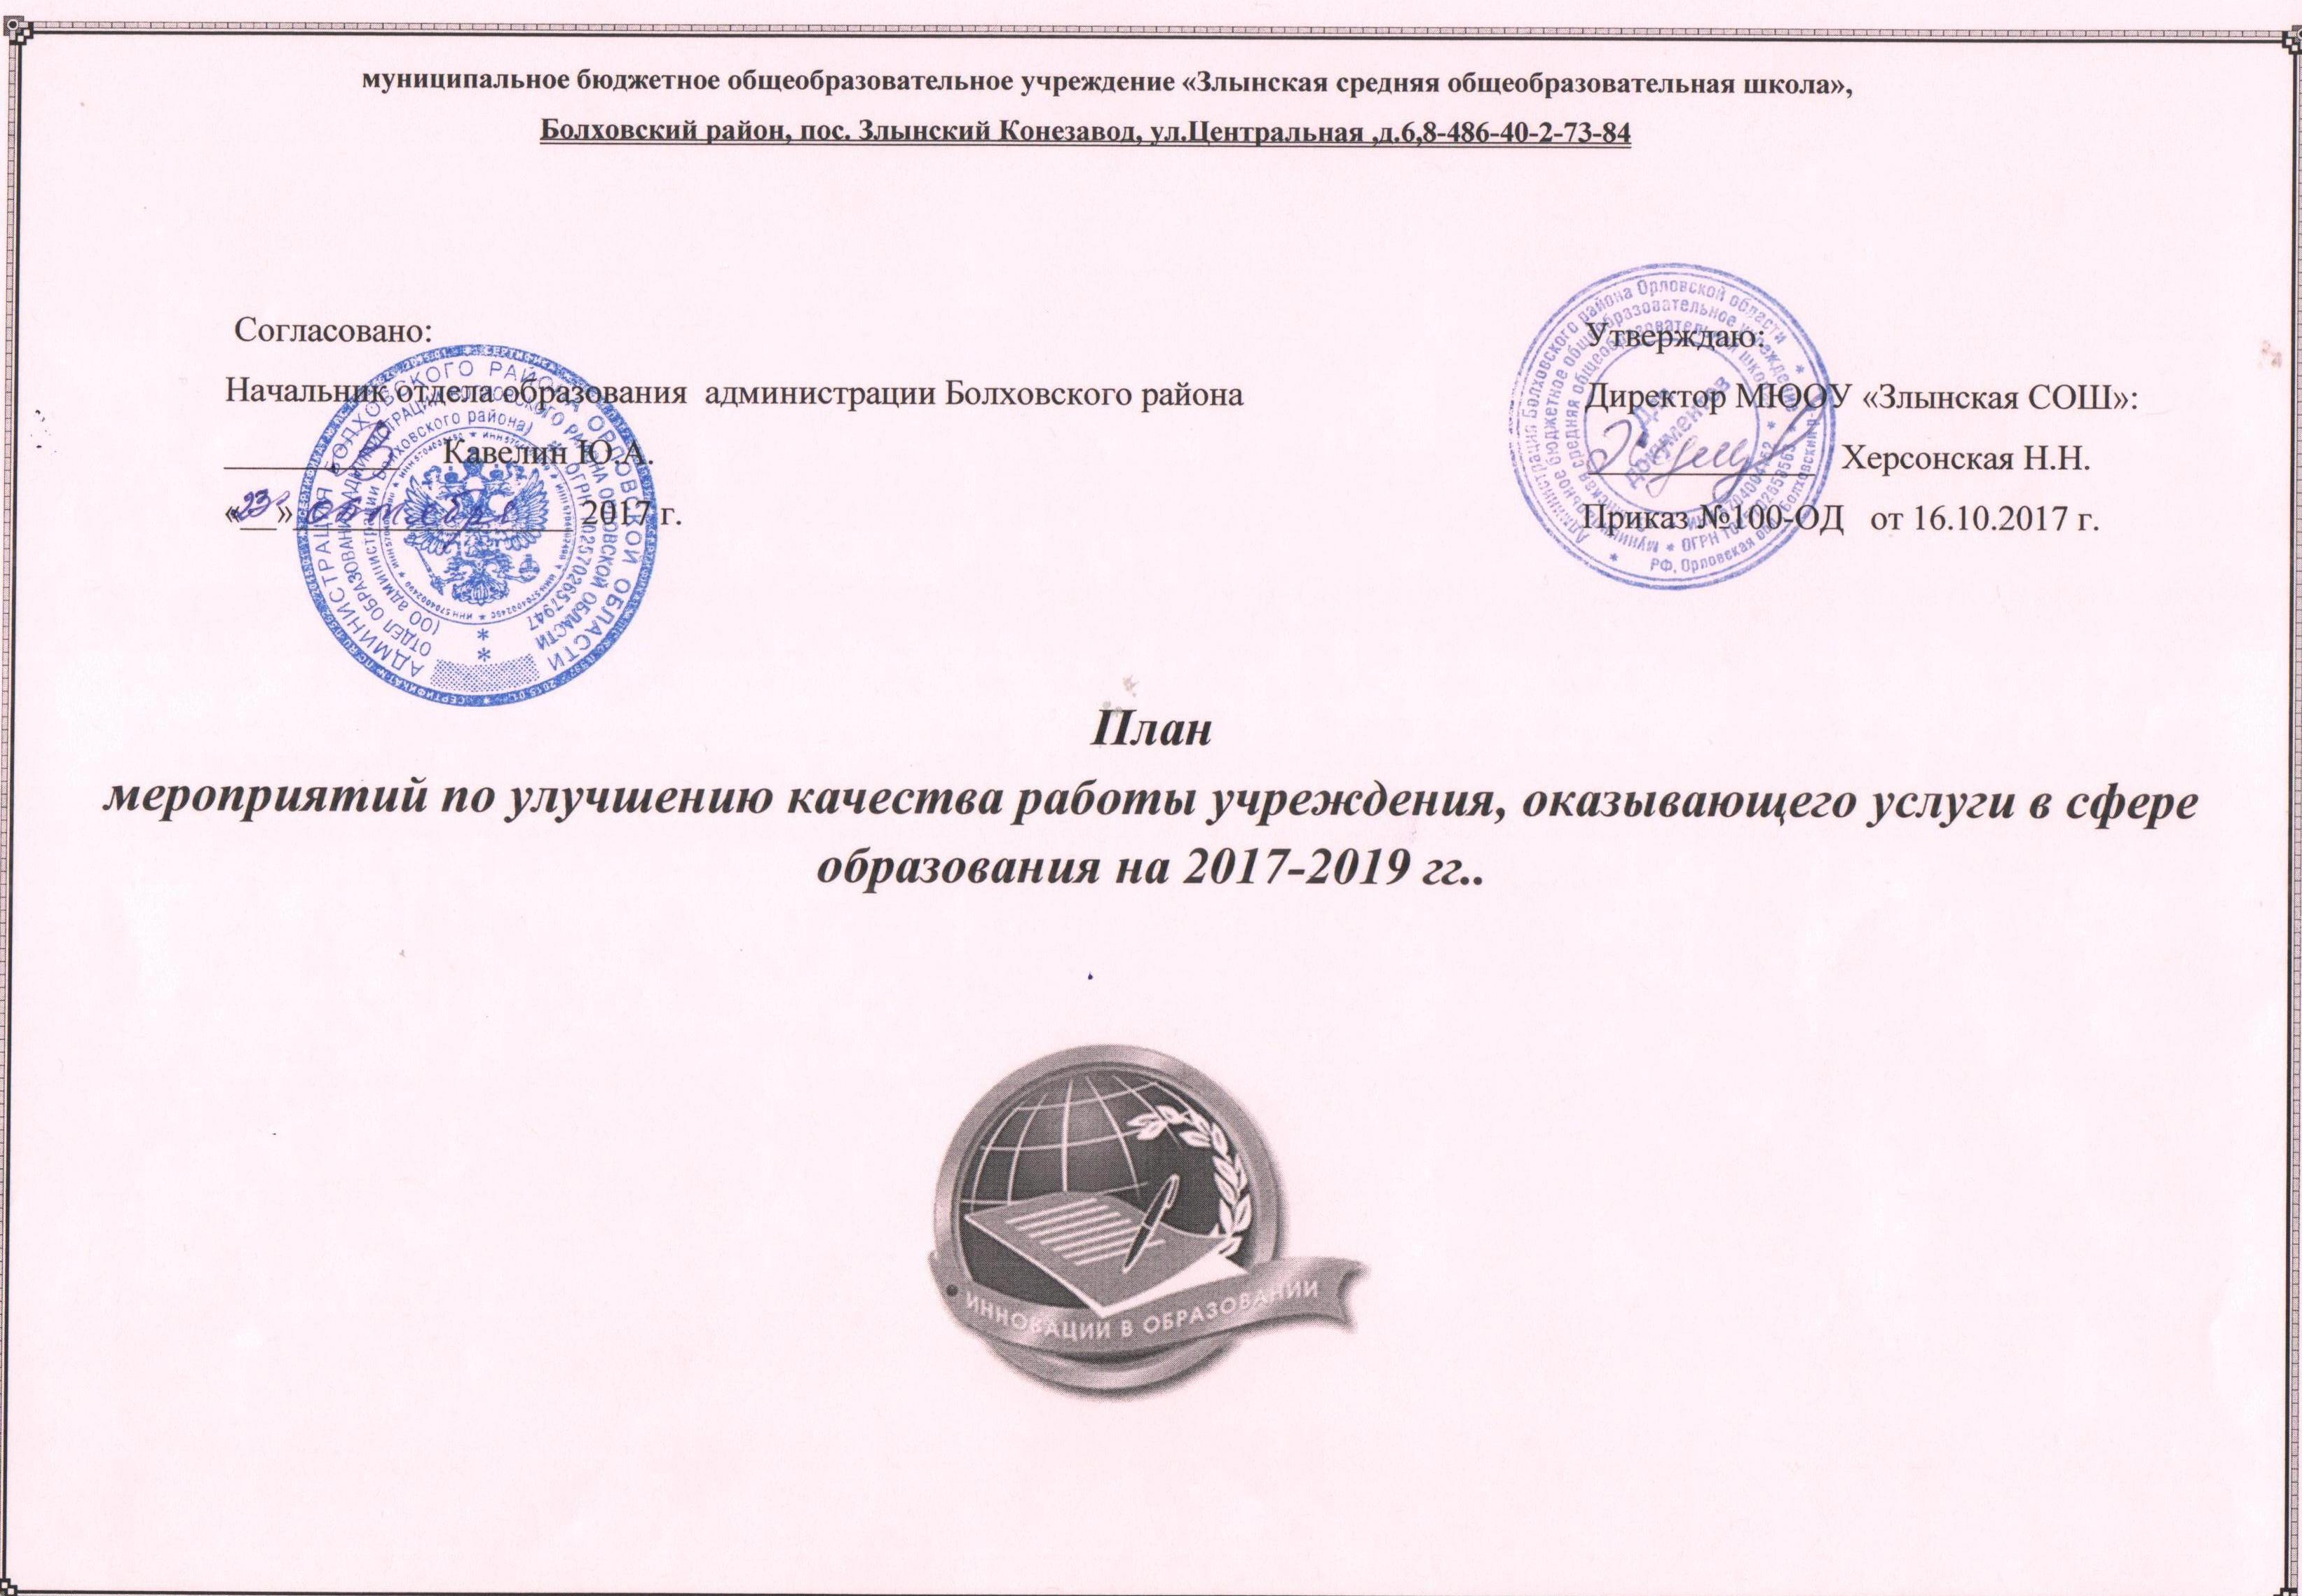

План мероприятий по улучшению качества образовательной деятельности
муниципального бюджетного общеобразовательного учреждения «Злынская средняя общеобразовательная школа»

Критерии независимой оценки качества работы организации | Показатели независимой оценки качества работы организации | Значение показателя независимой оценки качества работы организации |  | Мероприятия, направленные на повышение качества | Ответственный | Сроки исполнения | Отметка о выполнении
Критерии независимой оценки качества работы организации | Показатели независимой оценки качества работы организации | Мак. возм. | Факт
1. Открытость и доступность информации об организации | 1.1. Полнота и актуальность информации об организации и ее деятельности, размещенной на официальном сайте в сети Интернет | 10 | 9,1 | Повышение качества содержания информации,  актуализация  информации на сайте  организации, на информационных стендах и в  других источниках  информации ОО. | Методист | В течение года
 | 1.2. Наличие на официальном сайте в сети Интернет сведений о педагогических работниках | 10 | 9,2 | Повышение качества содержания информации,  актуализация  информации на сайте  организации, на информационных стендах и в  других источниках  информации ОО. | Методист | В течение года
 | 1.3. доступность взаимодействия с получателями образовательных услуг по телефону, по электронной почте, с помощью электронных сервисов на официальном сайте, в том числе наличие возможности внесения предложений, направленных на улучшение качества работы организации | 10 | 8,7 | Повышение качества содержания информации,  актуализация  информации на сайте  организации, на информационных стендах и в  других источниках  информации ОО. | Методист | В течение года
 | 1.4. доступность сведений о ходе рассмотрения обращений граждан, поступивших в организацию от получателей образовательных услуг | 10 | 4,9 | Обеспечение  использования Регламента работы с обращениями граждан, в т.ч. через сайт, электронную почту, официальный телефон. | Директор, | IV квартал 2017 г.
2. Комфортность условий, в которых осуществляется образовательная деятельность | 2.1 Материально-техническое и информационное обеспечение организации | 10 | 7,4 | Мероприятия, направленные на повышение уровня бытовой комфортности пребывания в учреждении и развитие МТБ. | Директор,  Учредитель. | Ежегодно
 | 2.2. Наличие необходимых условий для охраны и укрепления здоровья, организации питания обучающихся | 10 | 7,1 | Обеспечение школьников горячим питанием.  Мероприятия, направленные на повышение уровня бытовой комфортности пребывания в учреждении и развитие МТБ. | Директор,  Учредитель. | Ежедневно
 | 2.3. Условия для индивидуальной работы с обучающимися | 10 | 6,2 | Обеспечение выполнения плана комплектования библиотеки учебниками и художественной литературой для внеклассного чтения. Информирование родителей (законных представителей) в части обеспечения библиотеки учебниками и художественной литературой . | Методист | В течение года
 | 2.4. Наличие дополнительных образовательных программ | 10 | 7,1 | Мероприятия, направленные на повышение уровня бытовой комфортности пребывания в учреждении и развитие МТБ. | Директор, | В течение года
 | 2.5. Наличие возможности развития творческих способностей и интересов обучающихся | 10 | 7,0 | Мероприятия, направленные на создание условий для возможности получения образовательных услуг по рограммам дополнительного образования в учреждении | Директор, | В течение года
 | 2.6. Наличие возможности оказания психолого-педагогической, медицинской и социальной помощи обучающимся | 10 | 5,2 | Мероприятия по обеспечению и созданию услов Выполнение Планов межведомственного взаимодействия при работе с учащимися «группы риска» ( с ОМВД России по Болховскому району)ий для психологической безопасности и комфортности в учреждении. | Председатель ПК, уполномоченный по охране труда, директор. | В течение года
 | 2.7. наличие условий организации обучения и воспитания обучающихся с ОВЗ | 10 | 2,5 | Мероприятия, направленные на создание условий для возможности получения образовательных услуг в учреждении для лиц с ограниченными возможностями здоровья. | Директор,  Учредитель. | До 2020 г
3. Доброжела-тельность, вежливость и компетентность работников | 3.1. Соблюдение доброжелательности и вежливости различных категорий работников учреждения (результаты опроса) | 10 | 9,6 | Мероприятия по обеспечению и созданию условий для психологической безопасности и комфортности в учреждении. | Методист | В течение года
 | 3.2. компетентность различных категорий работников учреждения (результаты опроса) | 10 | 10,0 | Мероприятия, направленные на повышение уровня квалификации, профессиональной подготовки, аттестация работников.. | Методист | В течение года
4. Удовлетворен-ность качеством предоставляемых образовательных услуг | 4.1. Удовлетворенность качеством предоставляемых услуг (результаты опроса) | 10 | 9,8 | Мониторинг удовлетворен-ности качеством предоставляемых образовательных услуг | Методист | В течение года
 | 4.2.Доля получателей образовательных услуг, удовлетворенных качеством предоставляемых образовательных услуг, от общего числа опрошенных получателей образовательных услуг | 10 | 9,8 | Мониторинг удовлетворен-ности качеством предоставляемых образовательных услуг | Методист | В течение года
 | 4.3Доля получателей образовательных услуг, которые готовы рекомендовать организацию родственникам и знакомым, от общего числа опрошенных получателей образовательных услуг | 10 | 10,0 | Мониторинг удовлетворен-ности качеством предоставляемых образовательных услуг | Методист | В течение года

